KEMAMPUAN KOMUNIKASI MATEMATIS SISWA SMP KELAS VIII DITINJAU DARI SELF-EFFICACY
Nirwanty Angela Al Ghani¹, Citra Megiana Pertiwi², Nelly Fitriani³
123 Institut Keguruan dan Ilmu Pendidikan Siliwangi, Jalan Terusan Jenderal Sudirman Cimahi, Jawa Barat, Indonesia
1 nirwantyangela@student.ikipsiliwangi.ac.id, 2 citra.megianapertiwi@gmail.com, 3 nellyfitriani@ikipsiliwangi.ac.id, 4gidakadarisma@ikipsiliwangi.ac.id
Diterima: XXXXX X, XXXX; Disetujui: XXXXX X, XXXX
Abstract
KKomM (mathematical communication skills) is very important for students. However, in general the achievement is still relatively low. KkomM (mathematical communication skills) is also one of the standard processes in learning mathematics. This is also related to the SEff (self-efficacy) of students. The study was conducted to analyze the effect of students' KkomM in terms of students' SEff (self-efficacy). This type of research is a correlation analysis research conducted in one of the schools in the city of Cimahi with research subjects taken randomly in the same class. Data collection techniques used are test and non-test instruments. The test instrument is in the form of 5 KkomM description questions while the non-test instrument is a student attitude scale consisting of 27 statements which are divided into 14 positive statements and 13 negative statements. The data will later be tested for regression and correlation results. The analysis of the results showed that there was a relationship between KKomM (Mathematical Communication Ability) and students' self-efficacy (SEff). Some students with high SEff (self-efficacy) are better than those with moderate and low self-efficacy (SEff) in mastering their KKomM (mathematical communication skills). However, there are some students who have high SEff (self-efficacy) but low mastery of KKomM (mathematical communication skills) and students with low SEff (self-efficacy) on the contrary have high KKomM (mathematical communication skills).
Keywords: Mathematical Communication Ability, Self Efficacy,correlation
Abstrak
KKomM (Kemampuan komunikasi matematis) sangat penting dimiliki oleh siswa. Namun, secara umum pencapaiannya masih tergolong rendah. KkomM (Kemampuan komunikasi matematis) juga merupakan salah satu standar proses dalam pembelajaran matematika. Hal ini terkait juga dengan SEff (self-efficacy ) siswa. Penelitian dilakukan untuk menganalisis pengaruh KkomM siswa ditinjau dari SEff (self-efficacy ) siswa. Jenis penelitian ini adalah penelitian analisis korelasi yang dilakukan di salah satu sekolah yang ada di kota Cimahi dengan subjek penelitian yang diambil secara acak pada satu kelas yang sama. Teknik pengumpulan data yang digunakan ialah instrumen tes dan non tes. Instrumen tes berupa 5 soal uraian KkomM sedangkan instrumen non tes berupa skala sikap siswa yang terdiri dari 27 pernyataan yang dibagi kedalam 14 pernyataan positif dan 13 pernyatan negatif. Data tersebut nantinya akan di uji hasil regresi dan korelasi. Analisis hasil penelitian menunjukkan bahwa terdapat hubungan antara KKomM (Kemampuan Komunikasi Matematis) dan self-efficacy (SEff) siswa. Sebagian siswa dengan SEff (self-efficacy)tinggi lebih baik di bandingkan dengan self efficacy (SEff) kategori sedang dan rendah dalam penguasaan KKomM (kemampuan komunikasi matematis) nya. Tetapi, ada beberapa siswa yang memiliki SEff (self-efficacy) tinggi tetapi penguasaan KKomM (kemampuan komunikasi matematisnya) rendah dan yang siswa dengan SEff (self-efficacy) rendah sebaliknya memiliki KKomM (kemampuan komunikasi matematis) yang tinggi.
Kata Kunci: Kemampuan Komunikasi Matematis, Self-Efficacy, Korelasi

How to cite: Al Ghani, NA., Pertiwi, CM., dan Fitriani, N. (Tahun terbit). Kemampuan komunikasi matematis siswa SMP kelas VIII ditinjau dari self-efficacy. JPMI – Jurnal Pembelajaran Matematika Inovatif, X (X), XX-XX.
PENDAHULUan
Bangsa dikatakan maju adalah bangsa yang sangat memperhatikan pendidikannya. Sejalan dengan (Rapsanjani & Sritresna, 2021) majunya suatu bangsa dipengaruhi oleh beberapa faktor yaitu salah satunya adalah pendidikan. Di setiap kehidupan manusia matematika merupakan ilmu yang paling dipakai untuk mengatasi bermacam masalah yang sedang terjadi (Andriani & Aripin, 2019). Matematika merupakan ilmu yang sangat penting bagi kemjuan pendidikan saat ini, sejalan dengan (Hendriana & Kadarisma, 2019) yang menyatakan bahwa matematika merupakan salah satu ilmu yang akan bermanfaat bagi semua orang di dunia. Untuk membentuk pendidikan yang baik berkualitas diharapkan guru maupun siswa bisa membangun komunikasi yang baik pula. Definisi komunikasi sendiri secara umum adalah penyampaian pesan kepada orang lain untuk memberitahu seseorang atau mengubah suatu tingkah laku lisan ataupun perbuatan (Nisa, 2016). Dimana dalam matematika juga dikenal dengan KKomM (Kemampuan Komunikasi Matematis). Menurut (Nurul Munawaroh & Aripin, 2018) KKomM (Kemampuan Komunikasi Matematis) kemampuan yang dimiliki seseorang peserta didik dalam menuangkan sebuah pendapatnya dalam lisan maupun tulisan yang tertuang dalam soal matematika. KKomM siswa dan SEff (self-efficacy) siswa sangat diperlukan untuk dikuasai oleh siswa karena berdasarkan hasil survey dilapangan yang dilakukan peneliti, siswa cenderung banyak yang kurang percaya diri terhadap kemampuan belajar yang di milikinya. Hal ini akan mengakibatkan bahwa siswa akan memperoleh hasil belajarnya yang kurang optimal. Siswa juga sering kali mengalami kesulitan dalam menginterpretasikan materi yang sudah dipelajari kedalam bentuk lisan maupun tulisan (Fatimah, 2012). Salah satu harapan yang didapatkan dari sekolah ialah bisa menjadi wadah pendidikan formal yang mampu memfasilitasi berkembangnya KKomM (Kemampuan Komunikasi Matematis) para siswa. KKomM (Kemampuan Komunikasi Matematis) adalah kemampuan menyampaikan sesuatu hal melalui interaksi secara langsung yang dikemas kedalam berbagai pilihan yakni meliputi diskusi dan presentasi di lingkungan belajar siswa (Rapsanjani & Sritresna, 2021).
KKomM (Kemampuan Komunikasi Matematis) ini merupakan salah satu intisari tujuan pembelajaran matematika yaitu siswa bisa mengkomunikasikan gagasan dalam berbagai bentuk misalnya symbol, diagram, tabel atau media yang lain untuk memperjelas masalah (Dewi, Sundayana, & Nuraeni, 2020; Syah & Sofyan, 2021;Rapsanjani & Sritresna, 2021). Standar-standar kemampuan harus dimiliki oleh peserta didik adalah seperti pemecahan masalah, penalaran, pembuktian, komunikasi, koneksi dan representasi, yang tidak serta merta dapat terwujud melalui proses pembelajaran saja tetapi siswa harus dilibatkan secara langsung dengan selalu didampingi oleh guru (Siagian, 2016). Hal ini sependapat dengan Permendikbud Nomor 58 tahun 2014 menyatakan bahwa KKomM penting dipelajari dan dimiliki siswa (Rapsanjani & Sritresna, 2021). Siswa diharapkan bisa mengomunikasikan matematika dengan suatu bahasa yang komunikatis, serta siswa diharapkan bisa membangun sendiri materi yang telah siswa pelajari melalui bertukar pendapat (disscussion) dengan orang lain. Fakta menunjukkan bahwa dilapangan KkomM siswa belum bisa dikuasai dengan baik oleh siswa (Sumartini, 2019; Putri & Sundayana, 2021; Rapsanjani & Sritresna, 2021). Fakta dilapangan juga menujukkan bahwa KKomM (Kemampuan Komunikasi Matematis) siswa itu masih tergolong sangat rendah (Luritawaty, 2016; Nuraeni & Afriansyah, 2021; Rapsanjani & Sritresna, 2021).
Dimana salah satu penyebabnya ialah siswa kurang terampil mengkomunikasikan ide-ide matematis dalam kegiatan pembelajaran matematika (Ariawan & Nufus, 2017; Rapsanjani & Sritresna, 2021). Lebih jelasnya bahwa hal ini juga disebabkan oleh kurang percayanya terhadap kemampuan atau SEff (self-efficacy) yang dimilikinya. Kepercayaan diri terhadap kemampuan diri SEff (self-efficacy) berkaitan dengan ranah afektif siswa (Aulia, 2018; Rapsanjani & Sritresna, 2021). Dimana kemampuan diri (SEff) sendiri memiliki arti keyakinan seseorang terhadap kemampuan dalam mengatur atau melaksanakan serangkaian kegiatan untuk mencapai sebuah hasil yang diinginkan. Seseorang akan memperoleh hasil belajar yang maksimal jika kepercayaan diri terhadap kemampuan dirinya (SEff) sangat baik. Kepercayaan terhadap kemampuan diri (SEff) merupakan perilaku sangat positif, bisa merangsang perolehan hasil belajar yang maksimal dengan perilaku optimis yang ditunjukkan oleh siswa agar bisa sukses dalam belajarnya (Saptika, Rosdiana, & Sariningsih, 2018 Rapsanjani & Sritresna, 2021). Kepercayaan terhadap kemampuan diri sendiri (SEff) terhadap ranah afektif itulah sangat erat kaitannya dengan SEff (self-efficacy). Sejalan dengan (Ningsih & Hayati, 2020) ada dua hal pengaruh hasil belajar siswa yakni aspek konitif dan afektif. Dimana salah satu aspek afektif yang akan mempengaruhi hasil belajar siswa adalah SEff (self-efficacy).
Berdasarkan uraian yang telah dijelaskan diatas bahwa pentingnya KkomM siswa dan SEff (self-efficacy) perlu dilakukan analisis yang mendalam mengenai kedua variable ini. Dengan demikian melalui penelitian ini akan diketahui analisis hubungan KKomM (kemampuan komunikasi matematis) siswa yang ditunjau melalui SEff (self-efficacy) siswa.
metode
Metode yang digunakan dalam penelitian ini adalah metode analisis korelasi dan regresi yang bertujuan melihat apakah adanya hubungan antara KKomM dengan SEff (self-efficacy) dengan pendekatan penelitian tindakan kelas. Dengan bantuan penilaian skala Likert data diperoleh akan di olah kembali menggunakan sebuah analisis korelasi dan regresi. Menurut (Jatisunda, 2017) desain penelitian korelasional terdapat dua hal penting yaitu variable bebas dan variable terikat. Variabel bebas pada penelitian dimisalkan dengan x dalam penelitian ini adalah SEff (self-efficacy sedangkan variable terikat dimisalkan dengan y adalah KKomM (Kemampuan Komunikasi Matematis) siswa. Dimana koefisien korelasi yang akan dihasilkan berupa tingkatan derajat hubungan antara SEff (self-efficacy) dan KKomM (Kemampuan Komunikasi Matematis) siswa. Populasi pada sampel ini adalah bebarapa siswa yang diambil secara acak sebanyak 17 orang siswa kelas VIIIA disalah satu SMP yang ada di kota Cimahi. Dalam pengumpulan data siswa diberikan instrumen tes berupa 5 soal uraian kemampuan komunikasi matematis dan instrument non tes berupa 27 pernyataan skala sikap. Analisis yang dilakukan bersifat kuantitatif dengan menggunakan uji korelasional yang bertujuan melihat ada atau tidaknya hubungan antara kedua variabel yang diambil.
Instrumen tes KKomM (Kemampuan Komunikasi Matematis) yang disajikan dengan indikator menyusun sebuah model matematika diambil dari kegiatan sehari-hari, menyatakan gambar kedalam sebuah model matematika dan menyelesaikannya serta mengekpresikan konsep matematika dengan menyatakan peristiwa sehari-hari. Contoh salah satu instrumen yang digunakan dalam penelitian akan disajikan pada gambar 1 dan gambar 2 :
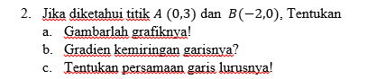
Gambar 1. Sampel Instrumen Tes KKomM
Berikut pada gambar 2 terdapat beberapa pernyataan yang digunakan pada instrumen non tes saat penelitian :
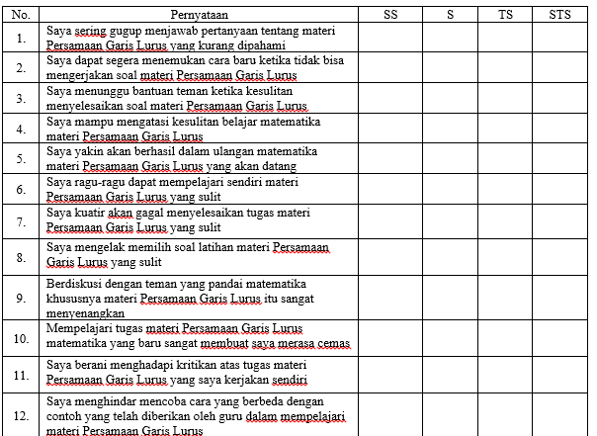
Gambar 2. Kisi-kisi Instrumen Non tes menurut Sumarmo, U (2016)
Keterangan :
SS : Sangat Setuju S : Setuju TS : Tidak Setuju STS : Sangat Tidak setuju
HASIL DAN PEMBAHASAN
Hasil
Dari penelitian yang telah di lakukan kita bisa merekapitulasi hubungan antara KKomM (Kemampuan Komunikasi Matematis) siswa yang ditinjau dari SEff (self-efficacy) siswa.
Table 1. Rekapitulasi Rata-Rata Pencapaian KKomM (Kemampuan Komunikasi Matematis)
No | Indikator KKomM | Rata-rata (%) | Klasifikasi
1 | Menyusun model matematika dari peristiwa sehari-hari tentang PGL dan cara menyelesaikannya | 65% | Baik
2 | Menyatakan gambar kedalam model matematika dan menyelesaikannya | 35% | Kurang
Instrumen soal KkomM yang dipakai terdiri dari 5 soal dengan 2 indikator KkomM. Berdasarkan Tabel 1, rata-rata siswa dapat menguasai penyelesaian pada indikator menyusun model matematika dari peristiwa sehari-hari tentang PGL dan cara menyelesaikannya sebesar 65% dan menjadi indikator yang paling tinggi diantara indikator lain. Namun siswa masih kurang dalam menguasai indikator menyatakan gambar kedalam model matematika dan menyelesaikannya dengan presentase 35%.
Berikut ini disajikan tabel hasil skala penilaian sikap SEff (self-efficacy) dengan banyaknya pernyataan sebanyak 27, terdiri 14 pernyataan positif dan 13 pernyataan negative, sebagai berikut :
Tabel 2. Hasil skala sikap SEff (self-efficacy)
No. | Indikator | Butir Pernyataan
No. | Indikator | Positif | Negatif
A | Dapat mengatasi masalah yang ada | 2,4 | 1,3
B | Percaya akan keberhasilan diri | 5 | 6,7
C | Siap menghadapi tantangan | 8,10 | 9,11
D | Berani mengambil sebuah resiko | 13,14 | 12
E | Menyadari kekuatan dan kelemahan dirinya | 15,17,19 | 16,18
F | Mampu berinteraksi dengan orang lain | 21,22 | 20,23
G | Tangguh dan tidak mudah menyerah | 25,27 | 24,26
 | Jumlah Skor | 637 | 503
 | Rata-Rata | 37.5% | 29.5%

Dari Tabel 2 didapat bahwa presentase subjek dalam menjawab pertanyaan positif sebesar 37.5% sedangkan presentase subjek menjawab pernyataan negatif sebesar 29.5%. Dari pernyataan tersebut berarti siswa sudah memiliki keyakinan terhadap kemampuan yang dimiliki dan juga agar siswa tidak bisa asal memilih disetiap pernyataan yang diberikan. Data lengkap hasil pengujian instrument tes dan non tes disajikan pada gambar 3 berikut :

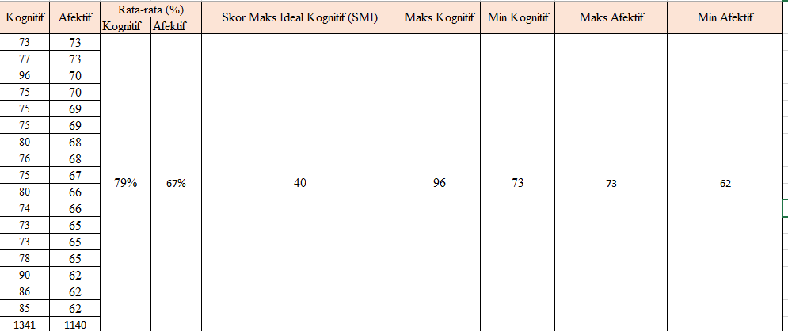
Gambar 3. Hasil Instrumen Tes dan Non Tes
Sebelum melakukan uji korelasi dan regresi terlebih dahulu kita lakukan uji normalitas terhadap kedua objek menggunakan uji normalitas data yang digunakan ialah uji normalitas data Kolmogorov-Smirnov dengan taraf siginikansi 0.05. Sebagaimana dengan hipotesis sebagai berikut :
Ho : data berdistribusi normal.
Ha : data tidak berdistribusi normal.
Kriteria pengujian: jika signifikansi ≥ 0.05, maka Ho diterima
Pada tabel 3 akan disajikan uji normalitas data menggunakan software SPSS terhadap KKomM (Kemampuan Komunikasi Matematis) siswa yang ditinjau dari self-efficacy (SEff).
Tabel 3. Hasil uji normalitas data menggunakan software SPSS
 | Kolmogorov-Smirnovª
 | Statistic | df | Sig.
Self Efficacy | .106 | 17 | .200*
Kemampuan komunikasi matematis | .200 | 17 | .070

Berdasarkan tabel 3 diatas bisa disimpulkan bahwa diperoleh nilai signifikansi 0.200 dimana > 0.05 maka Ho diterima artinya kedua data tersebut berdistribusi normal. Selanjutnya kita akan menguji linearitas dengan bantuan software SPSS, dengan kriteria pengujian sebagai berikut :

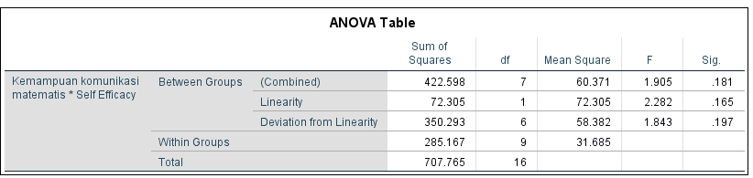
Gambar 4. Hasil uji linearitas dengan software self-efficacy (SEff)
Berdasarkan gambar 4 diperoleh nilai sig. pada Deviation from Linearity 0.197 $≥0.05$ maka disimpulkan bahwa terdapat sebuah hubungan kelinearan yang pas (signifikan) terhadap kedua objek yang diteliti. Setelah mengetahui hasil uji linearitas selanjutnya kita akan mencari pengaruh dari kemampuan komunikasi matematis yang ditinjau dari SEff (self-efficacy) siswa menggunakan uji regresi dengan kriteria pengujian sebagai berikut :
Jika nilai sig. $≥0.05$ maka tidak terdapat pengaruh KKomM (Kemampuan Komunikasi Matematis) yang ditinjau dari SEff (self-efficacy) begitupun sebaliknya. Uji regresi akan ditampilkan pada tabel 4 berikut ini :

Tabel 4. Rekapitulasi Hasil Uji Regresi
Model |  | Sum of Squares | df | Mean Square | F | Sig.
1 | Regression | 72.305 | 1 | 72.305 | 1.707 | .211^{b}
1 | Residual | 635.459 | 15 | 42.364
1 | Total | 707.765 | 16
a. Dependent Variable: Kemampuan komunikasi matematis
b. Predictors: (Constant), Self Efficacy

Berdasarkan tabel 4 diatas dapat disimpulkan bahwa nilai sig. 0.211 ($≥0.05$) maka disimpulkan bahwa tidak terdapat pengaruh SEff (self-efficacy) terhadap KKomM (Kemampuan Komunikasi Matematis) siswa secara signifikan. Kemudian akan ditampilkan perhitungan menentukan sebuah persamaan regresinya yang disajikan pada tabel 5 berikut ini :
Tabel 5. Persamaan Regresi
Model |  | Unstandardized Coefficients |  | Standardized Coefficients | t | Sig.
 |  | B | Std. Error | Beta | t | Sig.
1 | (Constant) | 120.366 | 31.793 |  | 3.786 | .002
1 | Self Efficacy | -.619 | .474 | -.320 | -1.306 | .211
a. Dependent Variable: Kemampuan komunikasi matematis
Berdasarkan tabel 5 diatas, bisa kita tarik kesimpulan dimana nilai konstanta yang diperoleh yaitu 120.366 sedangkan dimana koefisien nilai regresinya sebesar -0.619, maka dapat dibuat sebuah persamaan regresinya yaitu Y = -0.619X + 120.366, nilai koefisien negatif dapat diinterpretasikan bahwa SEff (self-efficacy) berpengaruh negatif terhadap KKomM (Kemampuan Komunikasi Matematis), maka tahap selanjutnya akan ditentukan nilai korelasi pearson yang akan disajikan pada tabel 6 berikut ini :

Tabel 6. Koefisien korelasi
Model | R | R Square | Adjusted R Square | Std. Error of the Estimate
1 | .320ª | .102 | .042 | 6.50876
a. Predictors: (Constant), Self Efficacy

Berdasarkan tabel 6 diatas, bisa kita Tarik kesimpulan bahwa terdapat koefisien analisis korelasi person antara SEff (self-efficacy) dengan KKomM (Kemampuan Komunikasi Matematis) siswa yaitu sebesar 0.320. Menunjukkan bahwa hubungan diantara SEff (self-efficacy) dengan KKomM (Kemampuan Komunikasi Matematis) siswa berada dalam klasifikasi cukup kuat. Koefisien korelasi bernilai negatif menunjukkan bahwa antara SEff (self-efficacy) dengan KKomM (Kemampuan Komunikasi Matematis) siswa mempunyai hubungan yang negatif atau berkebalikan, artinya semakin tinggi SEff (self-efficacy)maka kemampuan komunikasi matematis makin kecil. Pada tabel 7 bisa kita lihat bahwa dterminasi koefisien korelasi sebesar 10,2%, hal ini dapat diartikan bahwa terdapat sedikit pengaruh SEff (self-efficacy) dengan KKomM (Kemampuan Komunikasi Matematis) siswa sedangkan sebanyak 80,8% dipengaruhi faktor diluar SEff (Self-Efficacy).

Pembahasan
Berdasarkan analisis data yang telah dipaparkan diatas dapat disimpulkan bahwa SEff (self-efficacy)mempunyai pengaruh negatif yang sigifikan terhadap kemampuan komunikasi matematis siswa. Dibuktikan dengan bebarapa hasil instrumen test dan non test yang mempunyai pengaruh besar terhadap analisis yang telah dilakukan diatas seperti yang akan dijelaskan dibawah ini :
- Kemampuan Komunikasi Matematis
- Analisis KKomM (Kemampuan Komunikasi Matematis) Kategori Tinggi yang Memiliki SEff (self-efficacy)di Kategori Rendah
Berikut ini hasil kemampuan komunkasi matematis siswa di kategori tinggi, yaitu subjek 1 dan 2.

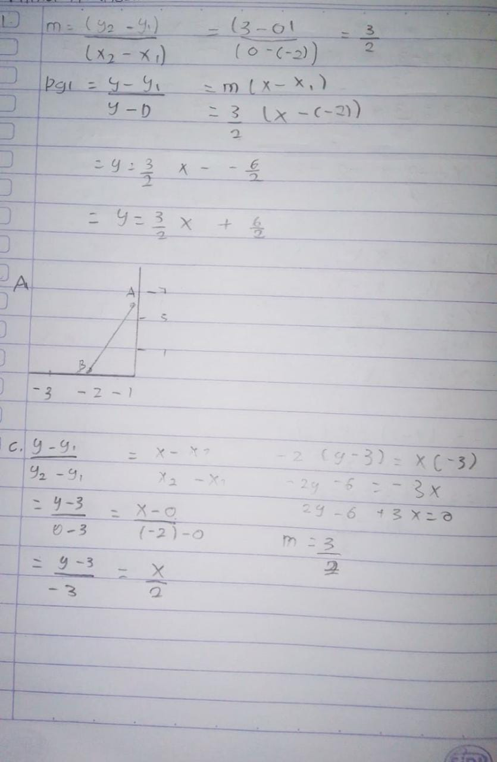

Gambar 5. Jawaban S-6 Pada Soal Nomor 1

Berdasarkan gambar 5 terlihat bahwa S-6 sudah mampu menyelesaikan soal dengan tepat. S-6 memaparkan jawabannya dari awal dengan dengan menuliskan jawaban yang tepat sampai hasil akhir. Jika dilihat dari indikator yang dipakai S-6 tidak mengalami kesulitan dalam menyelsaikan soal yang diberikan.

Gambar 6. Jawaban S-6 Pada Soal Nomor 2
Berdasarkan gambar 6 terlihat bahwa S-6 sudah baik dalam memahami soal yang diberikan dari menggambar grafik dan menentukan graiden, tetapi ada sedikit kekeliruan menghitung dan penempatan tanda operasi perkalian bilangan bulat saat mencari persamaan garis lurus.
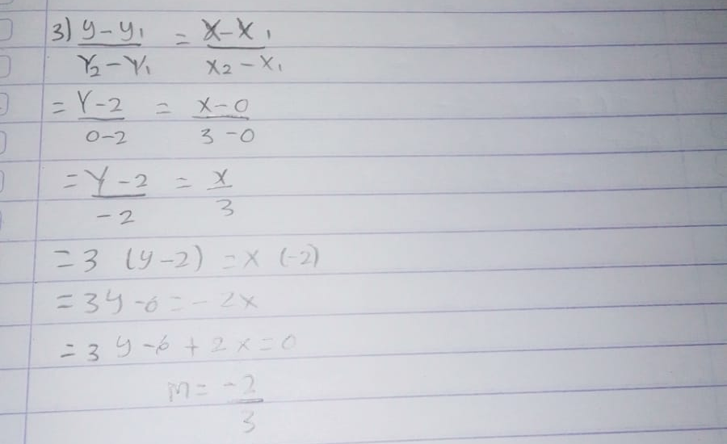
Gambar 7. Jawaban S-6 Pada Soal Nomor 3
Berdasarkan gambar 7 terlihat bahwa S-6 sudah sangat baik dalam memahami soal yang diberikan sehingga mampu mengerjakan soal tersebut dengan baik dan benar.
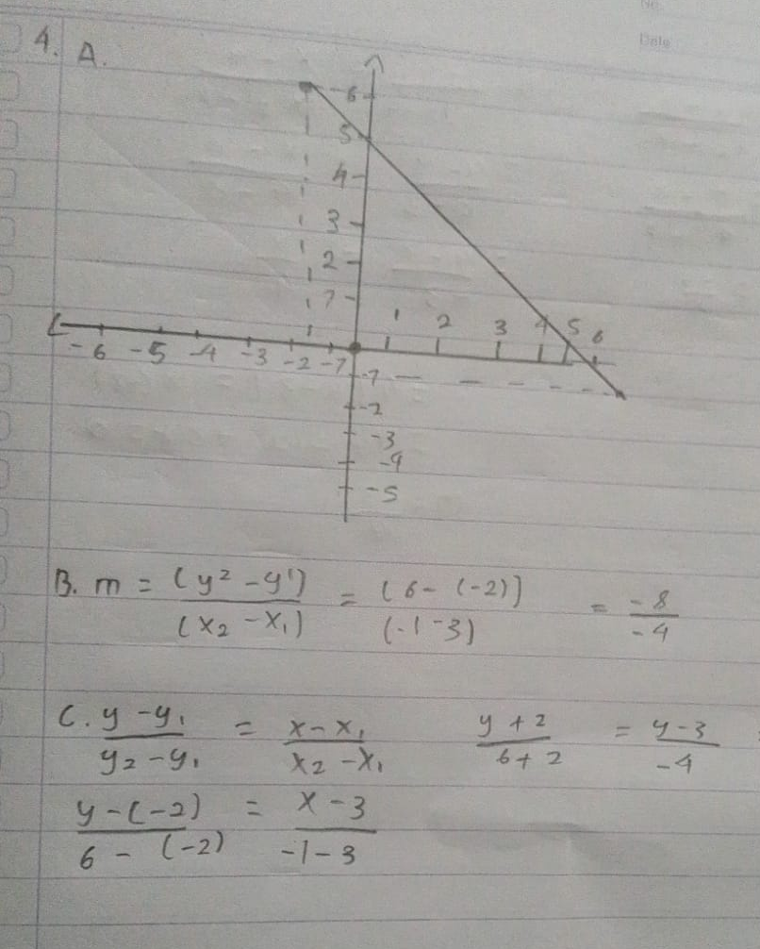
Gambar 8. Jawaban S-6 Pada Soal Nomor 4
Berdasarkan gambar 8 bisa terlihat bahwa S-6 masih kebingungan dalam memahami soal yang diberikan dan memilih rumus yang akan dipakai saat diketahui titik-titik PGL pada grafiknya.
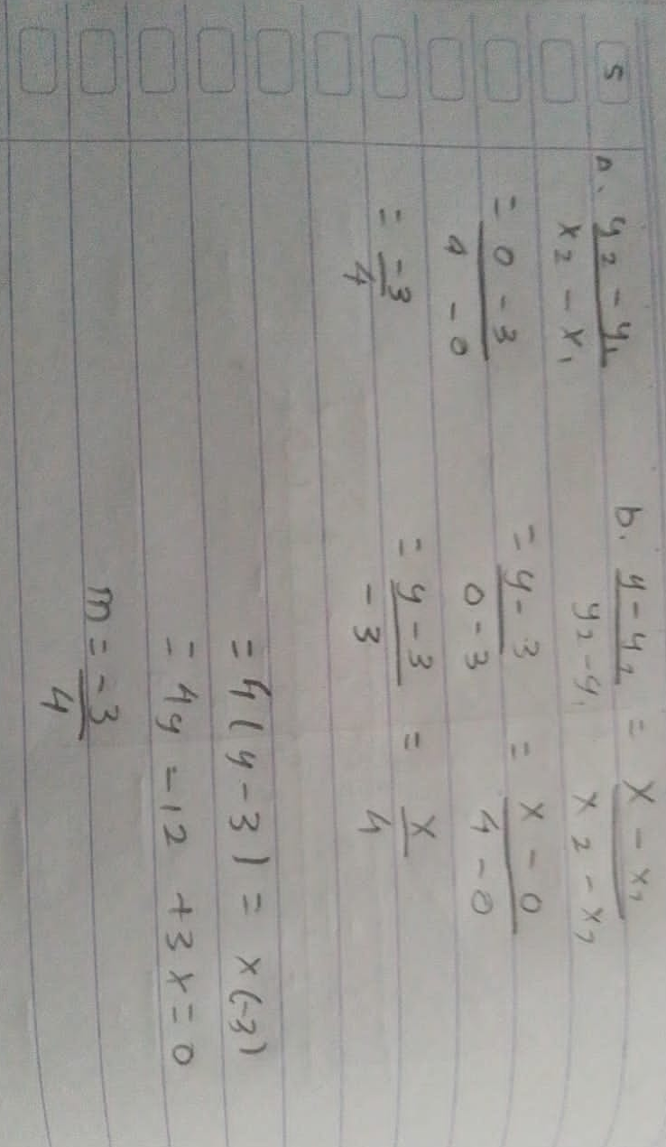
Gambar 9. Jawaban S-6 Pada Soal Nomor 5
Berdasarkan gambar 9 terlihat bahwa S-6 sudah mampu dan cukup baik memahami soal yang diberikan dalam menghitung dan menyusun kesimpulan sehingga mampu mengerjakan soal tersebut dengan baik dan benar.
- Analisis KKomM (Kemampuan Komunikasi Matematis) Kategori Sedang yang Memiliki SEff (self-efficacy)di Kategori Sedang
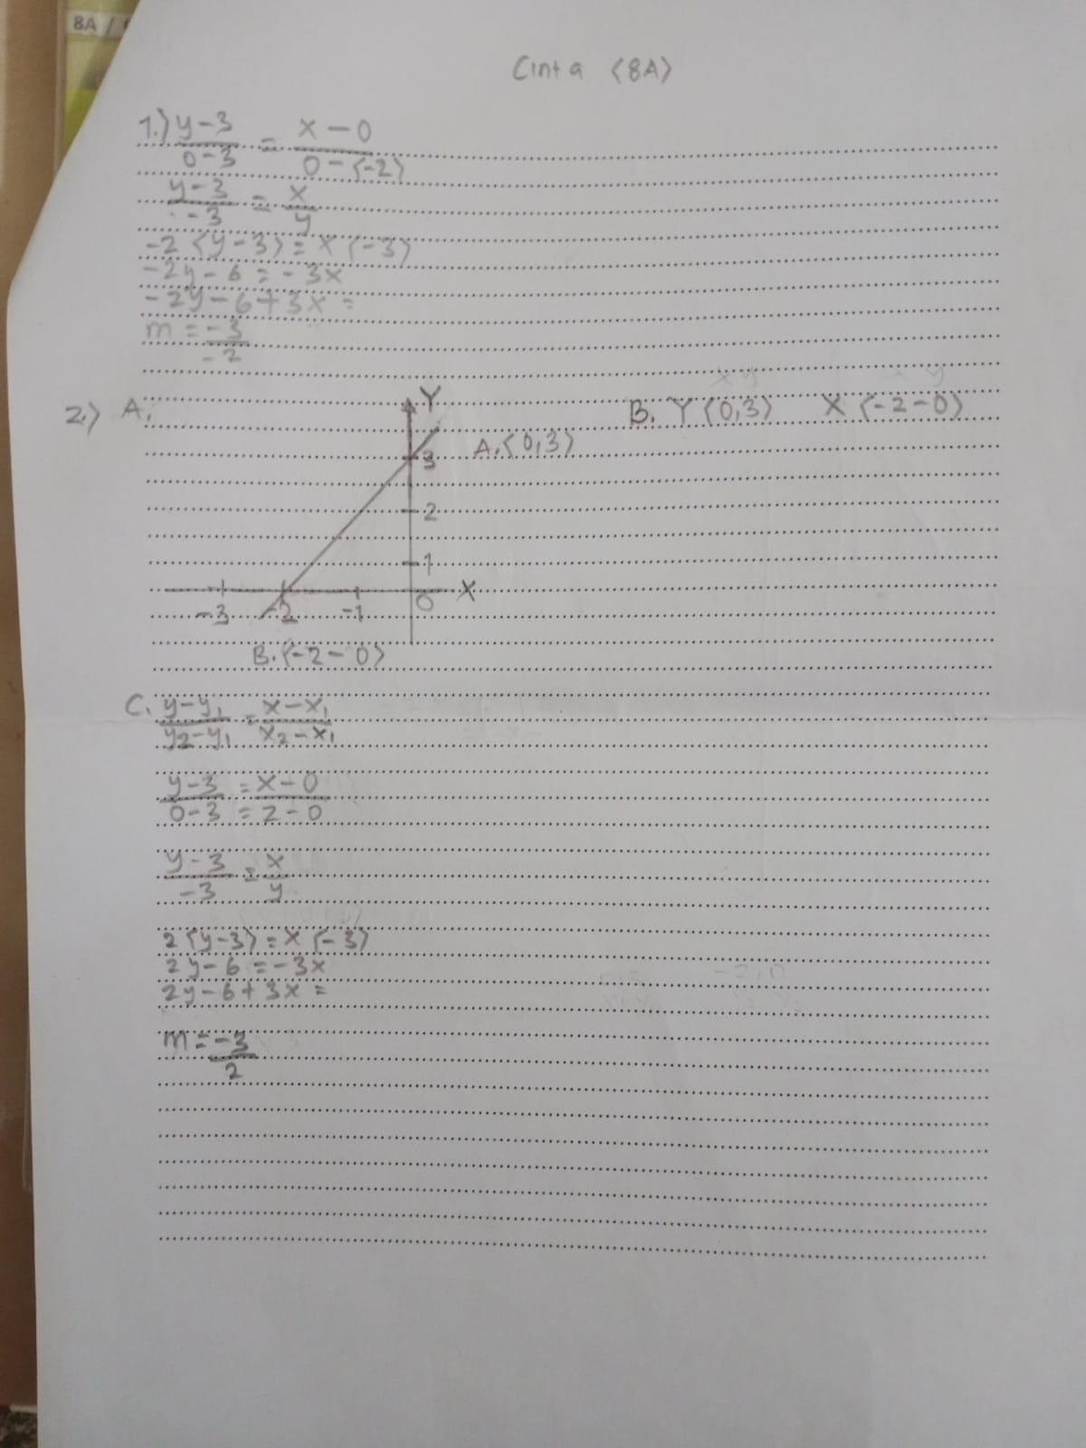
Gambar 10. Jawaban S-3 Pada Soal Nomor 1
Beradasarkan gambar 10 terlihat bahwa S-3 sudah mampu memahami soal yang diberikan sehingga mampu mengerjakan soal tersebut dengan cukup baik meskipun belum sampai kesimpulan akhir.
Gambar 11. Jawaban S-3 Pada Soal Nomor 2
Berdasarkan gambar 11 terlihat bahwa S-3 sudah mampu memahami permasalahan dan mengerjakan soal dengan cukup baik tetapi masih ada sedikit kekeliruan dalam menghitung gradient PGL saat perkalian operasi bilangan bulat.

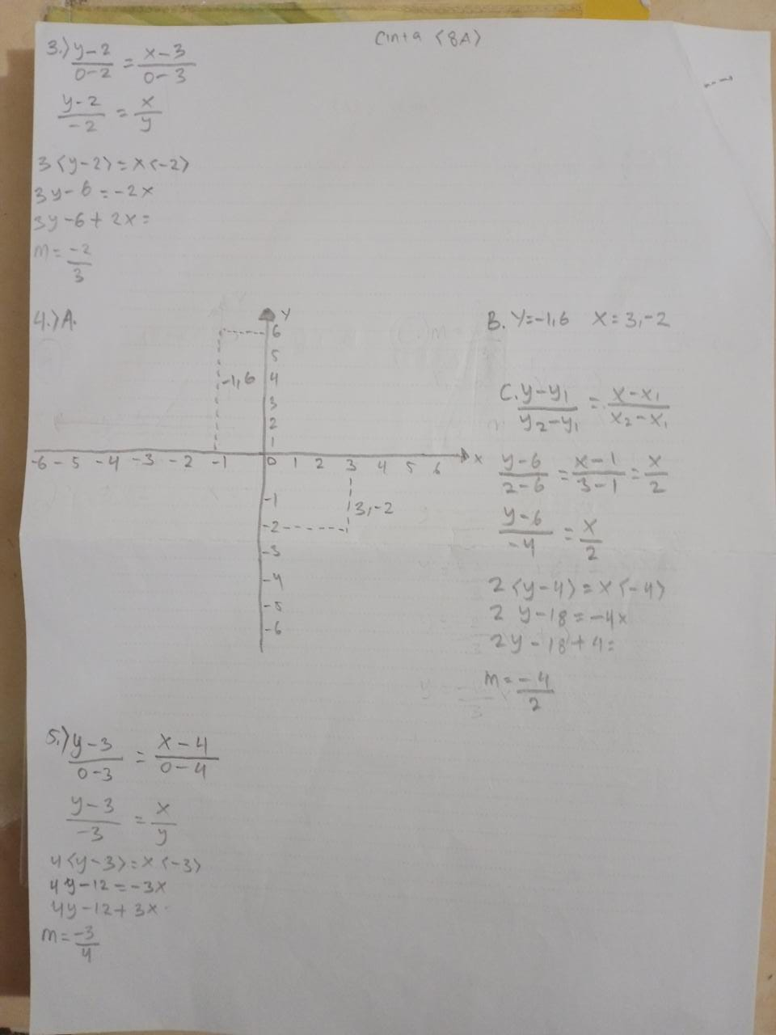
Gambar 12. Jawaban S-3 Pada Soal Nomor 3
Berdasarkan gambar 12 terlihat bahwa S-3 sudah mampu dan cukup baik memahami soal yang diberikan dalam menghitung dan menyusun kesimpulan sehingga mampu mengerjakan soal tersebut dengan baik dan benar dan tidak mengalami kesulitan apapun.
Gambar 13. Jawaban S-3 Pada Soal Nomor 4
Berdasarkan gambar 13 terlihat bahwa S-3 sudah mampu memahami permasalahan pada soal tetapi masih kebingungan dalam memahami konsep pemakaian rumus pada soal dan ada kekeliruan menghitung saat perkalian operasi bilangan bulat saat tanda negatif dan positif.
Gambar 14. Jawaban S-3 Pada Soal Nomor 5
Berdasarkan gambar 14 terlihat bahwa S-3 sudah mampu dan cukup baik memahami soal yang diberikan dalam menghitung dan menyusun kesimpulan sehingga mampu mengerjakan soal tersebut dengan benar dan memberikan kesimpulan dan uraian yang baik.

- Analisis KKomM (Kemampuan Komunikasi Matematis) Kategori Rendah yang Memiliki SEff (self-efficacy)di Kategori Tinggi
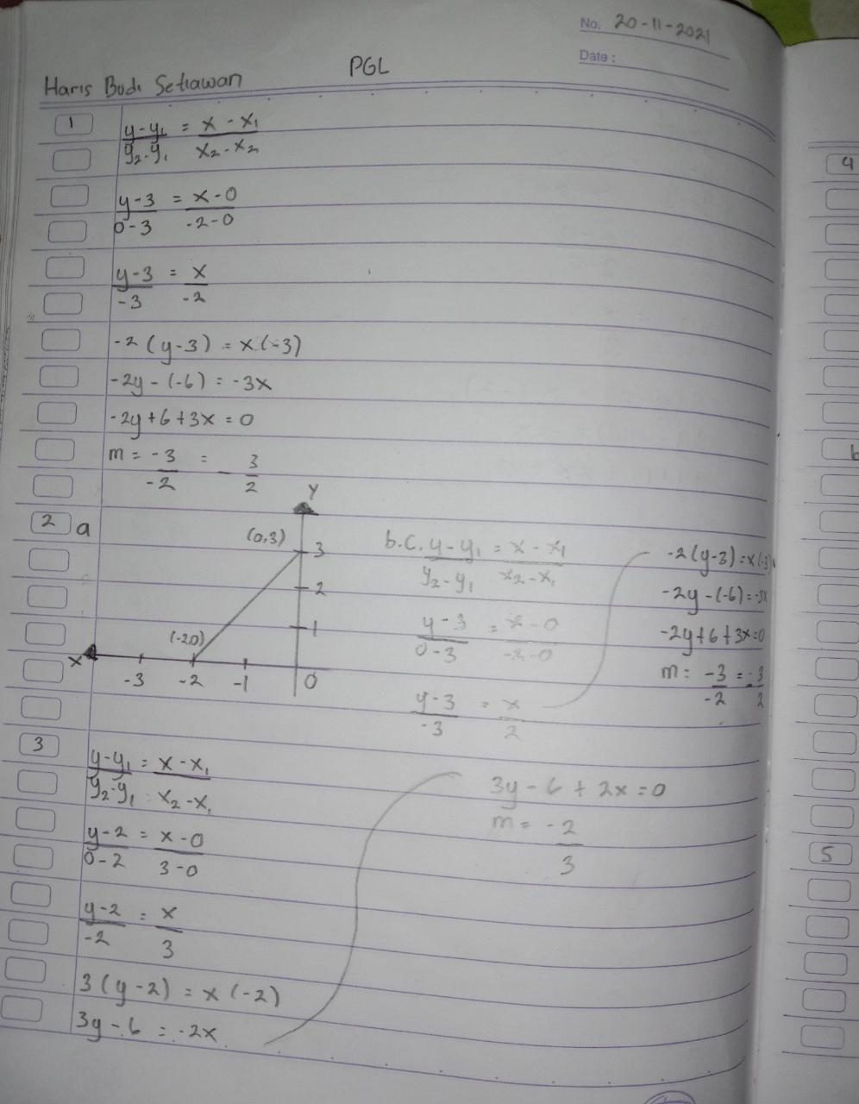
Gambar 15. Jawaban S-1 Pada Soal Nomor 1
Berdasarkan gambar 15 terlihat bahwa S-1 sudah mampu memahami permasalahan dan mengerjakan soal dengan cukup baik tetapi masih ada sedikit kekeliruan dalam pembagian operasi bilangan bulat dan penempatan tanda positif atau negatif.
Gambar 16. Jawaban S-1 Pada Soal Nomor 3
Berdasarkan gambar 16 terlihat bahwa S-1 sudah mampu dan cukup baik memahami soal yang diberikan dalam menghitung dan menyusun kesimpulan sehingga mampu mengerjakan soal dengan baik dan benar.
Selain data instrument tes, berikut ini akan disajikan hasil instrument non test yang diambil dari 6 orang siswa dengan pemberian skala penilaian sikap yang telah disediakan sebanyak 27 pernyataan didalamnya berisi pernyataan positif dan negatif yang diambil dari 7 indikator SEff (Self-Effiacy).
Tabel 7. Perolehan Hasil Skor Skala Sikap Self-Efficacy (SEff)
Siswa | Total Skor | Kuartil
S-1 | 73 | Tinggi
S-2 | 70 | Tinggi
S-3 | 68 | Sedang
S-4 | 66 | Sedang
S-5 | 65 | Rendah
S-6 | 62 | Rendah

Berdasarkan tabel 7 bahwa S-1 dan S-2 dengan total skor 73 dan 70 termasuk kedalam kategori tinggi. Hal tersebut dipeerkuat dengan analisis dilapangan bahwa S-1 dan S-2 memiliki keyakinan penuh dalam menyelesaikan tugas atau soal yang diberikan terhadap kemampuan diri yang mereka miliki. Tingginya keyakinan atas kemampuan diri yang dimiliki bisa terlihat dari sikap yang tidak mudah pantang menyerah dalam menyelesaikan sebuah permasalahan. Tetapi dalam hal ini S-1 kurang baik dalam menyelesaikan tugas, berbeda dengan S-1 baik .dalam penguasaan materi dan mengerjakan soal. Berbeda halnya dengan S-3 dan S-4 yang masuk kedalam kategori sedang. Hal ini juga diperkuat dengan hasil analisis dilapangan bahwa S-3 dan S-4 sudah mampu memenyelesaikan tugas tetapi ada usaha yang dilakukan untuk memahami materi dan menyelesaikan beberapa soal dari tugas yang diberikan. Jika ditinjau dari kepercayaan terhadap kemampuan yang dimilikinya sudah cukup baik dan dalam penguasaan materi juga sudah cukup baik walaupun kadang lupa rumus. Selanjutnya S-5 dan S-6 termasuk kedalam kategori rendah. Hal ini juga ditinjau dari analisis dilapangan yang menunjukkan bahwa kurangnya keyakinan terhadap kemampuan diri yang dimiliki terlihat dari sikap mudah menyerah dalam memahami materi dan mengerjakan tugas yang diberikan. Tetapi berbeda halnya dengan S-6 yang justru sebaliknya bisa semangat dalam menyelesaikan tugas yang diberikan dengan perolehan hasil yang cukup maksimal tetapi justru memiliki kepercayaan yang rendah terhadap kemampuan yang dia miliki.
Dari hasil instrument diatas bahwa ada beberapa siswa yang mempunyai KKomM yang tinggi tapi memiliki skala SEff (self-efficacy)yang rendah ditunjukkan oleh hasil S-1 dan S-6. Dari beberapa kegiatan analisis data diatas dapat ditarik kesimpulan bahwa adanya hubungan yang negative antar KKomM dengan SEff (self-efficacy)siswa. Hal ini sejalan dengan (Hendriana & Kadarisma, 2019) yang menyatakan bahwa SEff (self-efficacy)mempunyai pengaruh yang signifikan terhadap kemampuan komunikasi matematis siswa. Oleh karena itu diperlukan SEff (self-efficacy)disetiap pembelajaran yang ditampilkan oleh guru langsung. Sedangkan menurut (Juhrani et al., 2017) bahwasannya siswa dengan SEff (self-efficacy)tinggi menggunakan indikator kemampuan komunikasi matematis akan memperoleh hasil yang tinggi juga. Untuk menanamkan SEff (self-efficacy)yang tinggi diperlukan suasana lingkungan belajar yang menyenangkan. Dengan keyakinan dan kemampuan belajar yang tinggi lah siswa bisa dengan sendirinya menyampaikan ide beserta gagasan matematisnya dengan sangat baik.
Sama halnya dengan self-efficacy (SEff) KKomM (Kemampuan Komunikasi Matematis) juga perlu diterapkan dalam pembelajaran matematika, menurut (Deswita & Kusumah, 2018) bahwa komunikasi matematis (KKomM) merupakan komponen penting dalam mempelajari matematika dimana alat untuk bertukar ide atau gagasan dan menghubungkan dengan pemahaman matematis siswa. Sejalan dengan (Yanti et al., 2019) ada dua alasan yang menjadikan pembelajaran komunikasi matematis perlu difokuskan yaitu :
1). Matematika tidak hanya membantu dalam proses berfikir
2). Matematika sebagai aktivitas sosial yang terjadi adanya interaksi antara siswa dengan guru pada saat proses pembelajaran berlangsung.
Pendapat tersebut juga didukung oleh (Fatimah dalam Sumarmo 2012) mengatakan bahwa KKomM (Kemampuan Komunikasi Matematis) merupakan sebuah hakikat dalam matematika merupakan sebuah Bahasa, sebuah symbol yang padat makna dan memiliki keteraturan yang indah serta bersifat umum dengan kemampuan analisis yang kuantitatif sehingga dapat dipahami oleh setiap orang kapanpun dan dimana pun dan juga dapat membantu menghasilkan sebuah model matematika dan pemecahan masalahnya.
KESIMPULAN
Berdasarkan hasil penelitian dan pembahasan dapat disimpulkan bahwa KKomM (Kemampuan Komunikasi Matematis) siswa yang dtinjau dari SEff (self-efficacy)siswa berpengaruh lemah terhadap KKomM (Kemampuan Komunikasi Matematis) siswa dan berpengaruh negatif terhadap KKomM (Kemampuan Komunikasi Matematis) siswa. Semakin tinggi SEff (self-efficacy) maka akan semakin rendah atau kecil nilai kemampuan komunikasi matematisnya (KKomM). Hal ini juga dapat dilihat dari tes komunikasi matematis (KKomM) yang telah dilakukan bahwa beberapa siswa dengan SEff (self-efficacy) tinggi kurang memiliki kemampuan komunikasi matematis yang baik, tetapi juga sebagian siswa yang lain yang memiliki SEff (self-efficacy) yang tinggi juga memiliki KKomM (Kemampuan Komunikasi Matematis) yang tinggi. Siswa yang memiliki KKomM (Kemampuan Komunikasi Matematis) yang sedang mampu menguasai 2 dari indikator yang ada dan tetapi ada sedikit kekeliruan terhadap perhitungan, siswa yang memiliki kemampuan komunikasi (KKomM) yang tinggi mampu menguasai 3 indikator yang ada tetapi ada sedikit kekeliruan terhadap perhitungan dan siswa yang memiliki kemampuan komunikasi (KKomM) yang rendah hanya mampu menguasai 1 indikator dari 3 indikator yang ada dan terdapat benyak kekeliruan perhitungan pada operasi bilangan bulat. Berdasarkan hasil penelitian ini juga penulis menyimpulkan bahwa SEff (self-efficacy)bisa berpengaruh sangat kuat atau sangat lemah terhadap KKomM (Kemampuan Komunikasi Matematis) siswa, sehingga untuk meningkatkan skala sikap SEff (self-efficacy) perlu memperhatikan indikator-indikator lain saat akan melaksanakan pembelajaran dengan merancang dengan sebaik mungkin.
DAFTAR PUSTAKA
Deswita, R., & Kusumah, Y. S. (2018). Peningkatan Kemampuan Komunikasi Matematis Siswa Melalui Model Pembelajaran CORE dengan Pendekatan Scientific. Edumatika : Jurnal Riset Pendidikan Matematika, 1(1), 35. https://doi.org/10.32939/ejrpm.v1i1.220
Dian Andriani, U. Aripin. (2019). Analisis Kemampuan Koneksi Matematik dan Kepercayaan Diri Siswa SMP. JPMI (Jurnal Pembelajaran Matematika Inovatif), 2(1), 25–32.
Fatimah, F. (2012). Kemampuan Komunikasi Matematis dan Pemecahan Masalah Melalui Problem Based-Learning. Jurnal Penelitian Dan Evaluasi Pendidikan, 14(5), 68–74. https://doi.org/10.11124/JBISRIR-2016-001623
Hendriana, H., & Kadarisma, G. (2019). Self-Efficacy dan Kemampuan Komunikasi Matematis Siswa SMP. JNPM (Jurnal Nasional Pendidikan Matematika), 3(1), 153–164. https://doi.org/10.33603/jnpm.v3i1.2033
Jatisunda, M. G. (2017). Hubungan self-efficacy siswa SMP dengan kemampuan pemecahan masalah matematis. Jurnal Theorems (The Original Research of Mathematics), 1(2), 24–30.
Juhrani, Suyitno, H., & Khumaedi. (2017). Analisis Kemampuan Komunikasi Matematis Berdasarkan Self-Efficacy Siswa pada Model Pembelajaran MEA. Unnes Journal of Mathematics Education Research (UJMER), 6(2), 251–258. http://journal.unnes.ac.id/sju/index.php/ujmer
Ningsih, W. F., & Hayati, I. R. (2020). Dampak Efikasi Diri Terhadap Proses & Hasil Belajar Matematika. Journal On Teacher Education (JOTE), 1(2), 26–32.
Nisa, H. (2016). Komunikasi Yang Efektif Dalam Pendidikan Karakter. Universum, 10(1), 49–63. https://doi.org/10.30762/universum.v10i1.223
Nurul Munawaroh, E. E. R., & Aripin, U. (2018). Analisis Keslahan Siswa Berdasarkan Kategori Kesalahan Menurut Watson Dalam Menyelesaikan Soal Komunikasi Matematis Siswa SMP. JPMI (Jurnal Pembelajaran Matematika Inovatif), 1(5), 993–1004. https://journal.ikipsiliwangi.ac.id/index.php/jpmi/article/view/1870
Rapsanjani, D. M., & Sritresna, T. (2021). Kemampuan Komunikasi Matematis Ditinjau dari Self-Efficacy Siswa. Plusminus: Jurnal Matematika Dan Pendidikan Matematika, 4(1), 481–492. https://doi.org/10.47662/farabi.v4i1.79
Siagian, M. D. (2016). Kemampuan Koneksi Matematik Dalam Pembelajaran Matematika. MES(Journal of Mathematics Education and Science), 2(1), 58–67.
Yanti, R. N., Melati, A. S., & Zanty, luvy S. (2019). Analisis Kemampuan Pemahaman dan Kemampuan Komunikasi Matematis Siswa SMP Pada Materi Relasi dan Fungsi. Jurnal Cendekia: Jurnal Pendidikan Matematika, 3(1), 209–219.

